CURSO COMPLETO DE SPRING FRAMEWORK 6 & SPRING BOOT 3

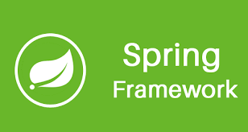
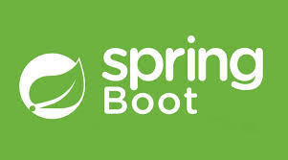

CURSO DE UDEMY

ANDRÉS CAMILO CAMACHO LABRADOR

2024
TABLA DE CONTENIDO
Pág.
No se encontraron entradas de tabla de contenido.

